Волшебная изонить
Цель: познакомить слушателей с историей возникновения изонити, показать технологию изготовления изделия, провести практическое занятие.
- Оборудование: картон, иголки, нитки, ножницы, чертежи со схемами прошивания, методическая литература, образцы изделий.
I История возникновения изонити.
Изонить – изображение нитью или ниткография как вид искусства впервые появилась в Англии. Английские ткачи придумали способ переплетения нитей на вбитых в дощечках гвоздях. В результате появлялись ажурные кружевные изделия, которые украшали жилища.
В современной технике нити накладываются стежками на жесткую основу – толстую бумагу или картон с помощью игл.

Основная цель занятий с детьми изонитью:
* развитие мелкой моторики пальцев рук, что оказывает положительное влияние на речевые зоны головного мозга;
* сенсорные восприятия;
* глазомера,
* логического мышления,
* воображения,
* волевых качеств, ( усидчивости,терпения, умения доводить работу до конца);
* побудить детей к творчеству;
* освоить навыки владения иглой;
* показать основные приемы выполнения той или иной операции;
* выявить их способности к плоскому моделированию.

II Основная часть.
Техника изонити.
На схемах прошивания встречаются следующие условные обозначения:
Арабские цифры указывают последовательность вкалывания иголки дырочки: прошивание начинать в точке 1, сделать стежок, вкалывая иголку в точку 2, затем - в точку 3, затем - в точку 4 и так далее.
Стрелки указывают направление перемещения при прошивании по окружности, дуге, замкнутому контуру или вдоль сторон угла.

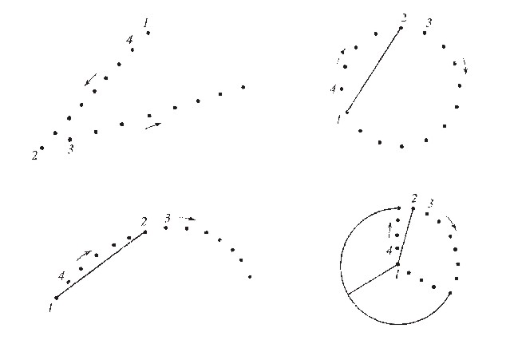

Прошивание угла.

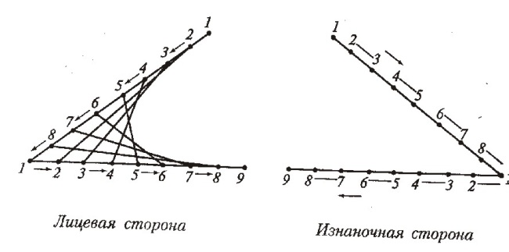

Введите иголку с ниткой в точку 1 с изнаночной стороны и протяните нитку до упора, сделайте стежок между точками 1 и 1 на лицевой стороне. По изнаночной стороне сделайте короткий стежок между точками 1 и 2 на нижней стороне угла. Вышли на лицевую сторону. По лицевой стороне сделайте большой стежок между точками 2 и 2 на разных сторонах угла. Вышли на изнаночную сторону. Сделайте короткий стежок на изнаночной стороне между точками 2 и 3 и так далее.
Обратите внимание! На изнаночной стороне располагаются короткие стежки между соседними точками вдоль сторон угла, а на лицевой стороне – длинные стежки. Если это так, то работа выполнена правильно!

Прошивание окружности
Введите иглу с ниткой в точку 1 , заполните окружность
по предлагаемой схеме: стежок между точками 1 и 5 по лицевой стороне, по изнаночной стороне стежок между точками 5 и 6, большой стежок между точками 6 и 2 по лицевой стороне и так далее.
При правильном выполнении задании на лицевой стороне рисунок напоминает звезду, а на изнаночной - повторяет линию окружности.
Одну и ту же окружность можно прошить стежками разной длины. Чем длиннее стежок, тем более заполненной получается окружность.

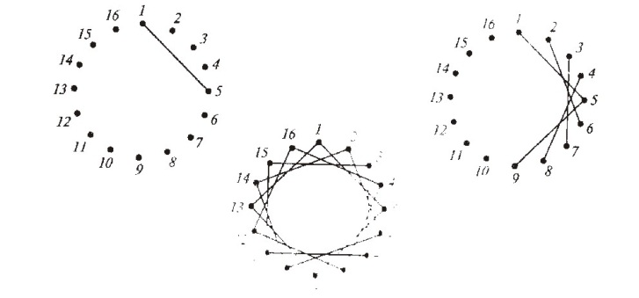

Окружности, так же как и углы, можно прошивать нитками одного цвета, а можно его менять.
Изонить - ниточный дизайн. Используя эту технологию, можно создать великолепные открытки на память, обложки для рукописных книг, декоративное пано.

Изонить хорошо совмещать с аппликацией. Например, нарисуйте рыбку, а хвостик и плавники прошейте в технике изонити. На прошитое изображение кошки наклейте глаза и дорисуйте фломастерами. Такие совмещенные работы особенно нравятся младшим ребятам.

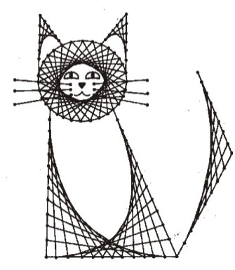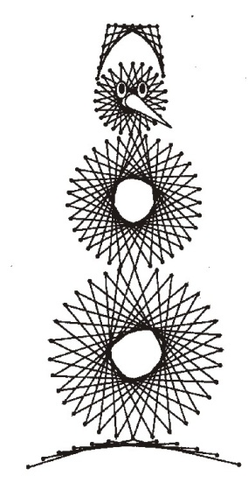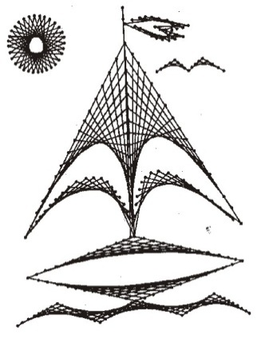

Результаты работы в технике изонить завораживает детей красотой. А где красота - там и радость и праздник. И всегда хорошее настроение!

Краевое государственное казенное специальное (коррекционное) образовательное учреждение для обучающихся, воспитанников с ограниченными возможностями здоровья «Специальная (коррекционная) общеобразовательная школа-интернат VI вида.

Мастер - класс по теме: «Изонить»

Выполнила :
воспитатель высшей квалификации Бекетова Н.Е.

г. Владивосток 2012 г.

